ISM软件优化

应用列表画面组件优化（ism-view-real-table组件）-高优先级
原有组件绑定点位是按照“设备列表”和“数据列表”进行绑定点位；实际绑点不能满足多设备点位展示功能
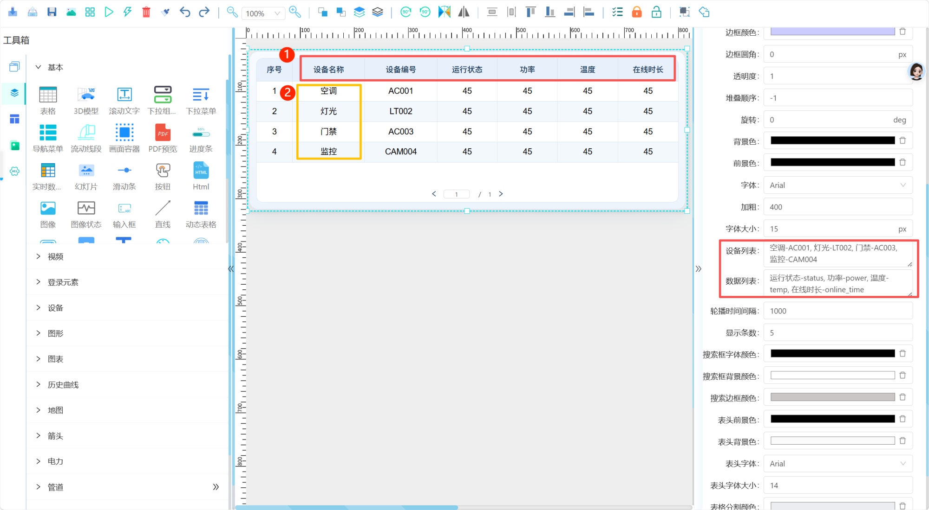
需求：表头可自定义名称（图片中①，②），绑定点位按照“数据列表”（每个数据名称是不重复的）插入，每行设备点位区分按照“；”区分。
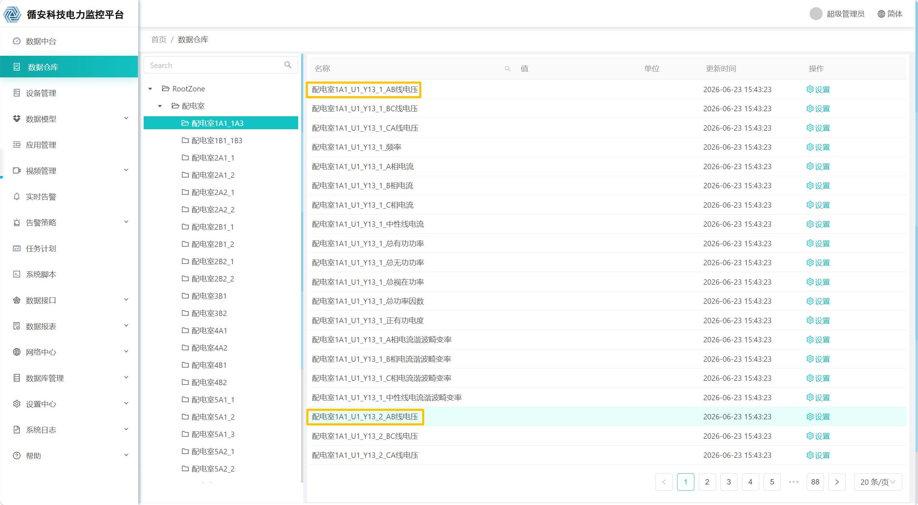
例如：第一行绑定配电室1A1_U1_Y13_1_AB线电压，配电室1A1_U1_Y13_1_BC线电压配电室，……1A1_U1_Y13_1_中性线电流谐波畸变率；
第二行绑定配电室1A1_U1_Y13_2_AB线电压，配电室1A1_U1_Y13_2_BC线电压，……配电室1A1_U1_Y13_2_中性线电流谐波畸变率；

报警功能优化-高优先级
①报警可以选择“0”报警，或者“1”报警；现在逻辑是永远“1”报警
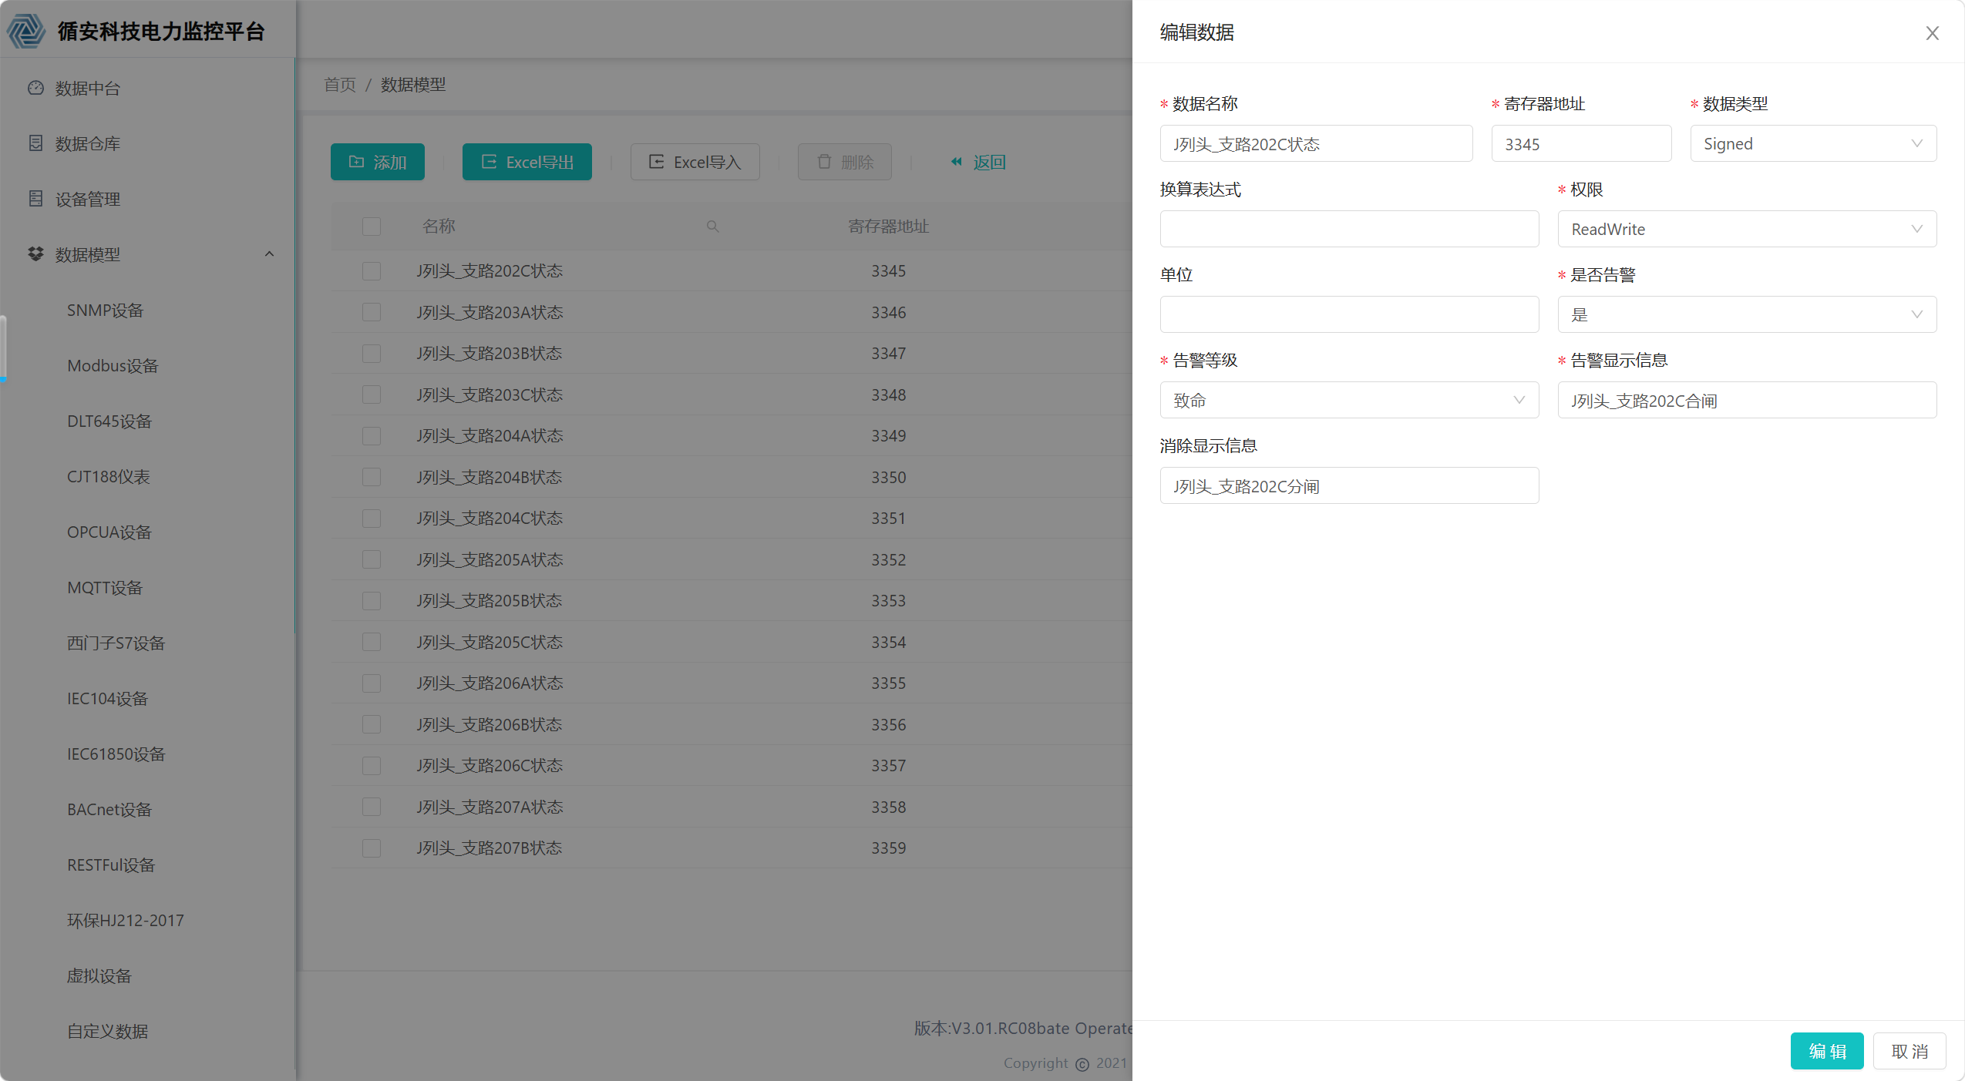
②报警列表“view-device-alarm-list”优化，
现在报警逻辑：列表仅显示“报警”信息
优化后逻辑：报警信息和恢复信息都展示在报警列表内
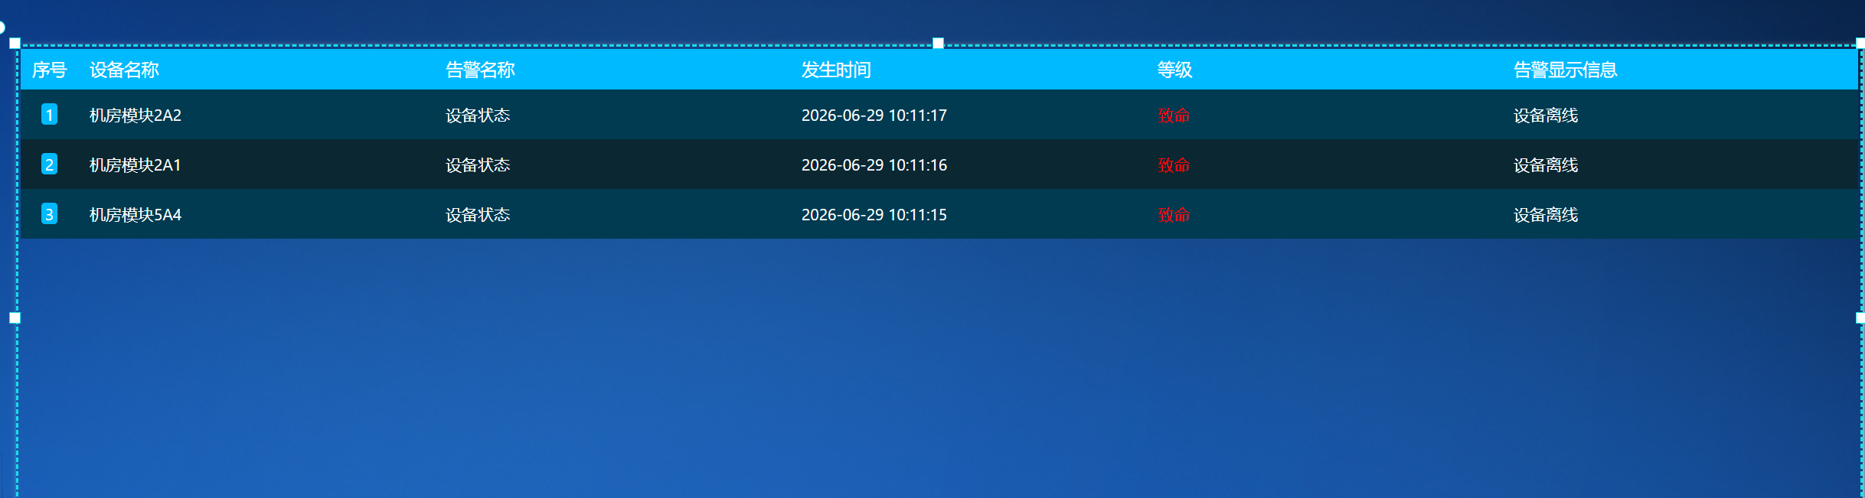
③告警策略/模型触发器
新增excel导入/导出功能，和搜索功能
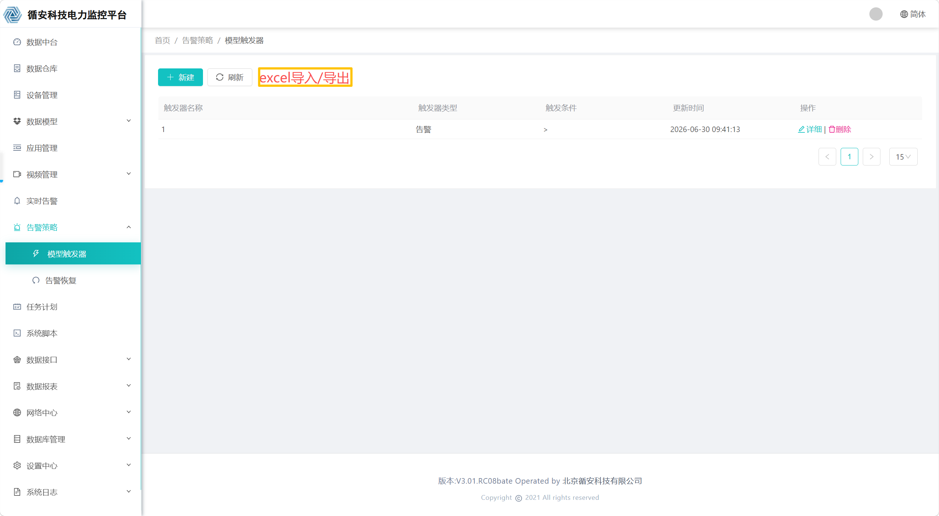

实时告警-高优先级
增加“一键清除”按钮，清除当前所有告警
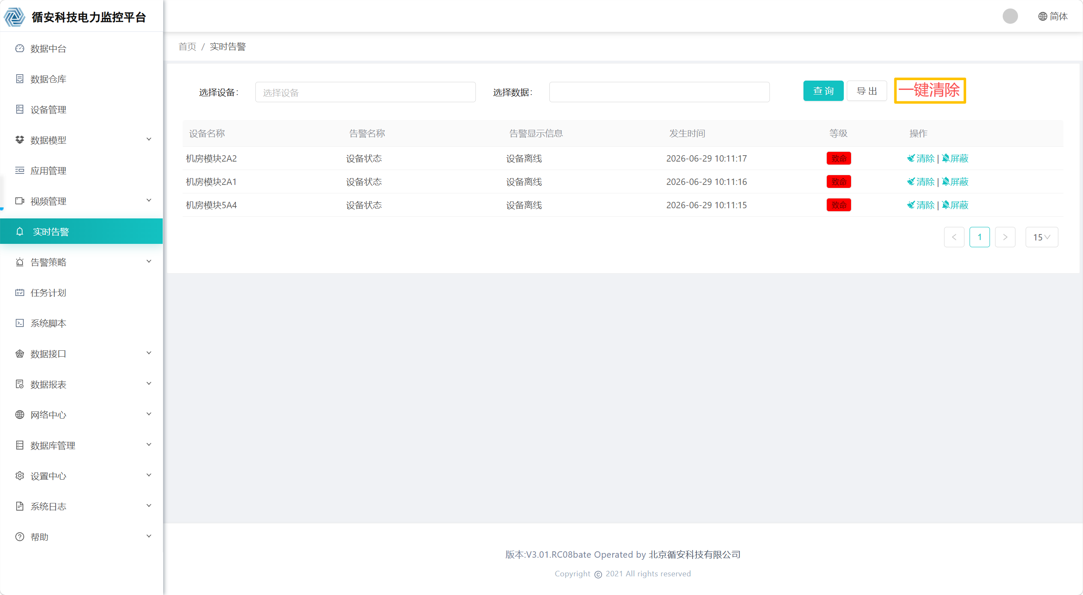

数据库-高优先级
数据点位已达到20W点，数据库备份还原功能存在缺陷:系统仅支持小数据量的正常备份与还原操作，面对海量历史运行数据时，还原功能失效、无法正常完成数据恢复，存在历史数据丢失、数据回湖失败的风险。
ocean base数据库接入系统
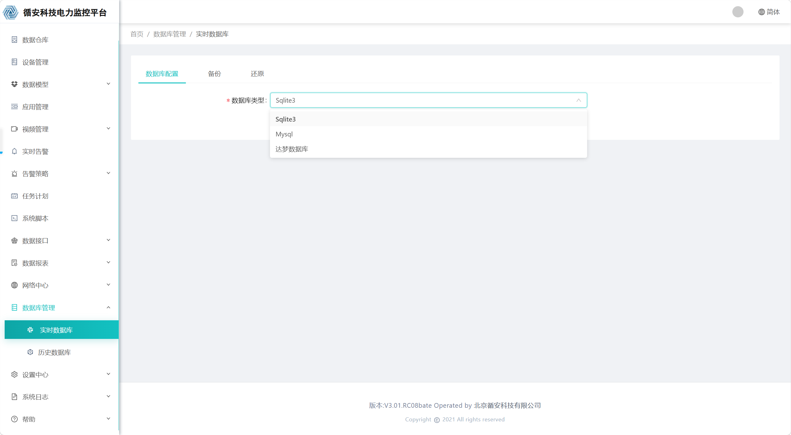

数据模型功能-中优先级
①Modbus设备excel导入/导出功能添加，方便于系统性维护。
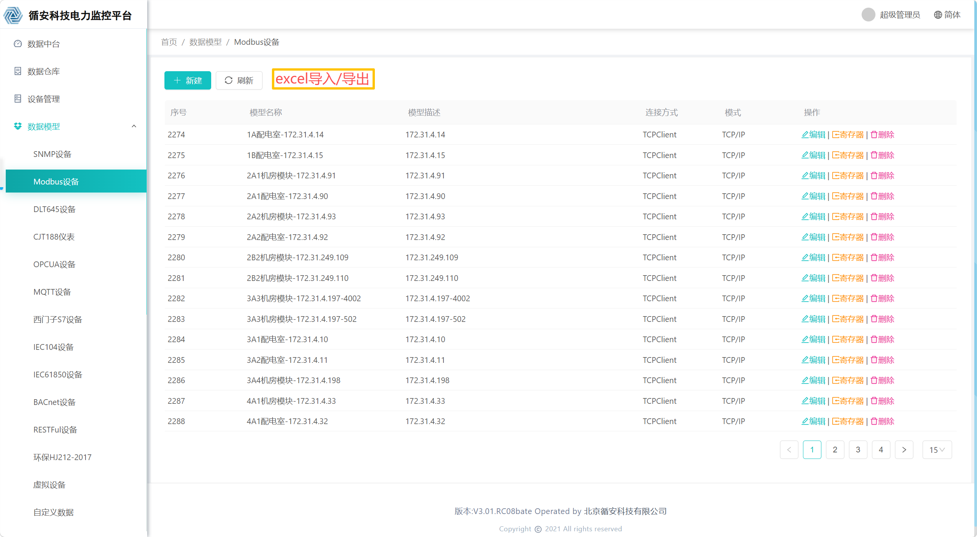
②虚拟设备excel导入/导出功能添加
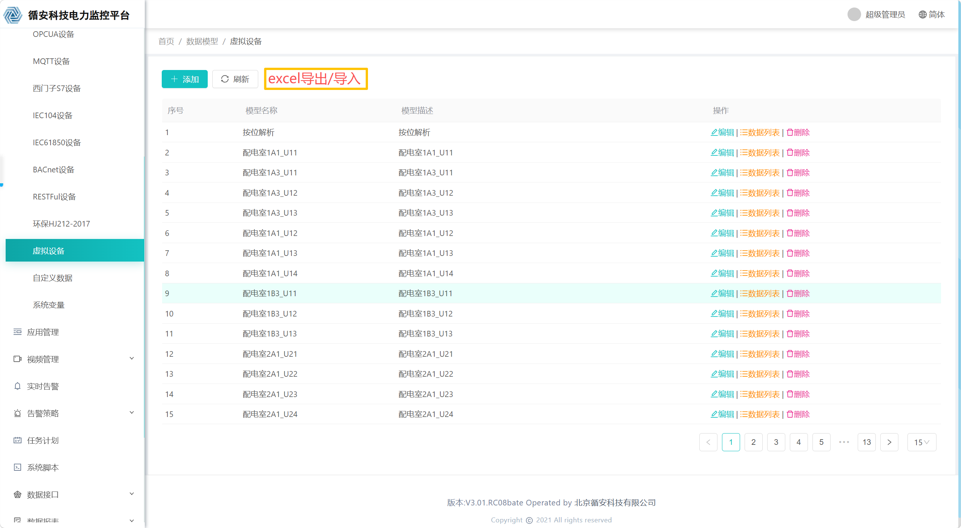

设备管理-中优先级
优化modbus tcp采集驱动，每个设备可以并行运行，而非现在的同进程运行，维护其中一台设备，其他设备也会受影响（停止后再次启动）。
设备“序号”排序，序号不会重新排序，只能一直往后排序。
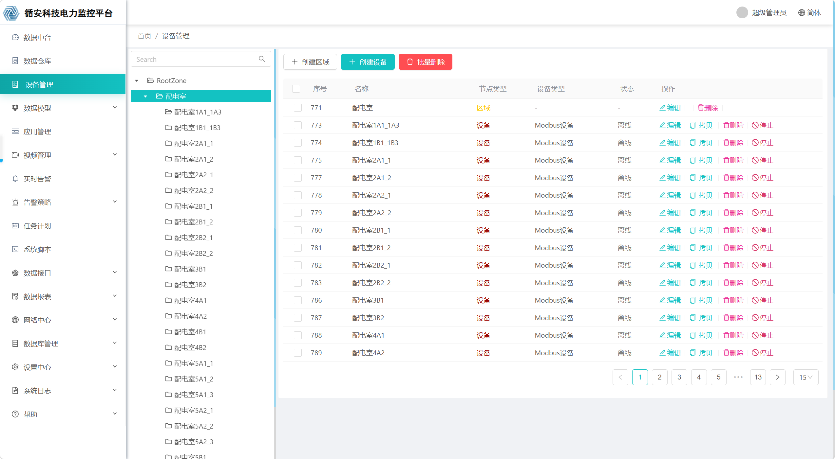

数据中台-高优先级
右下角“免费试用版”标记取消
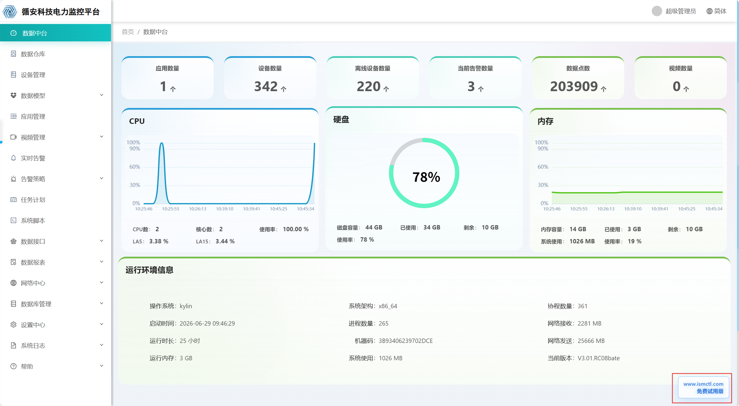

8.界面页码关联取消-中优先级
数据模型里边的界面页码关联影响使用，设备模型和寄存器配置的页码是同步的。
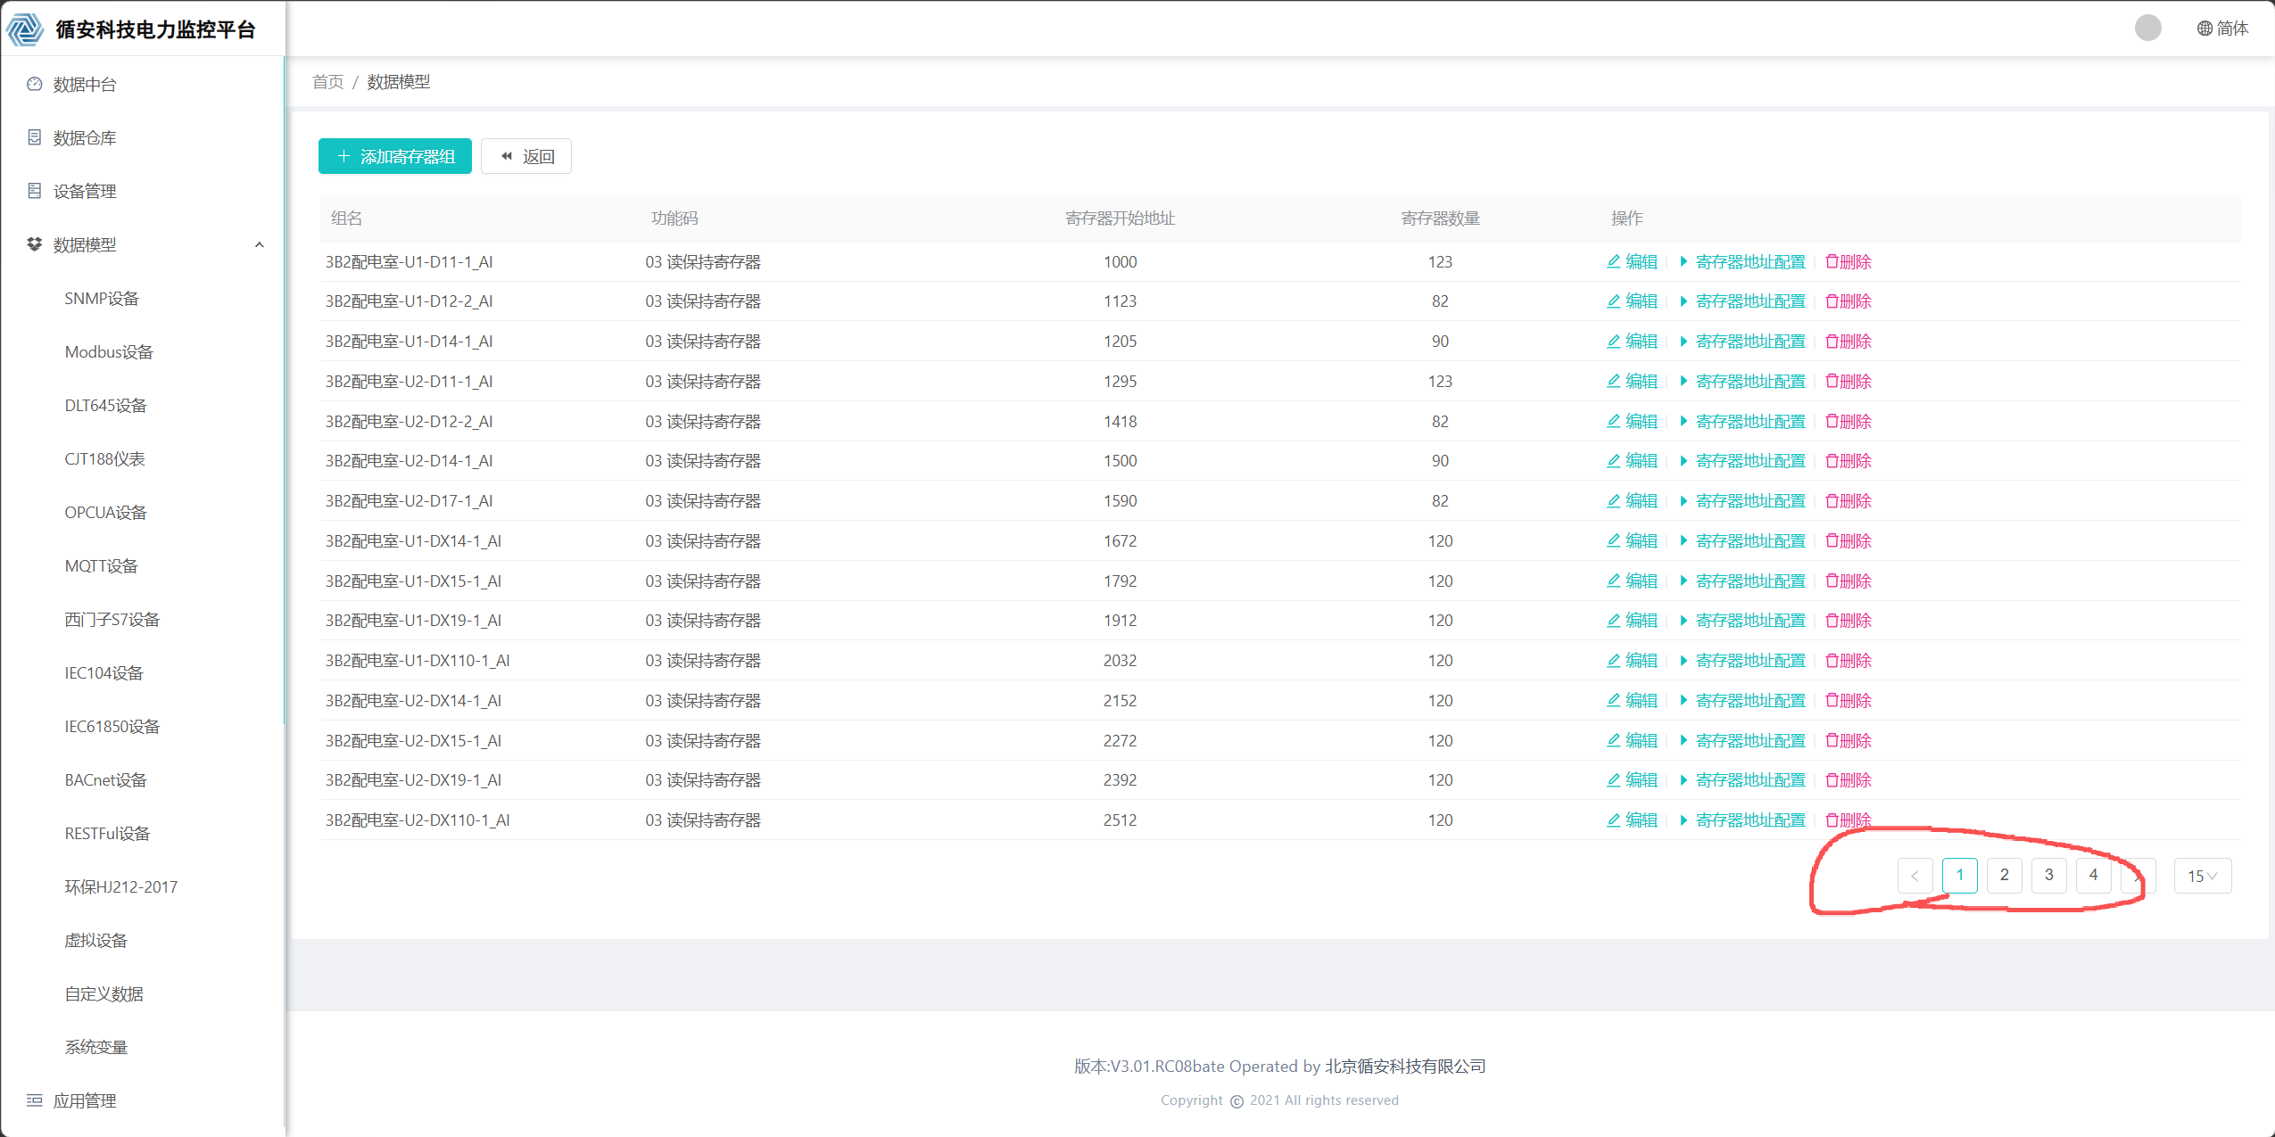这里是1，然后我点进去寄存器地址配置
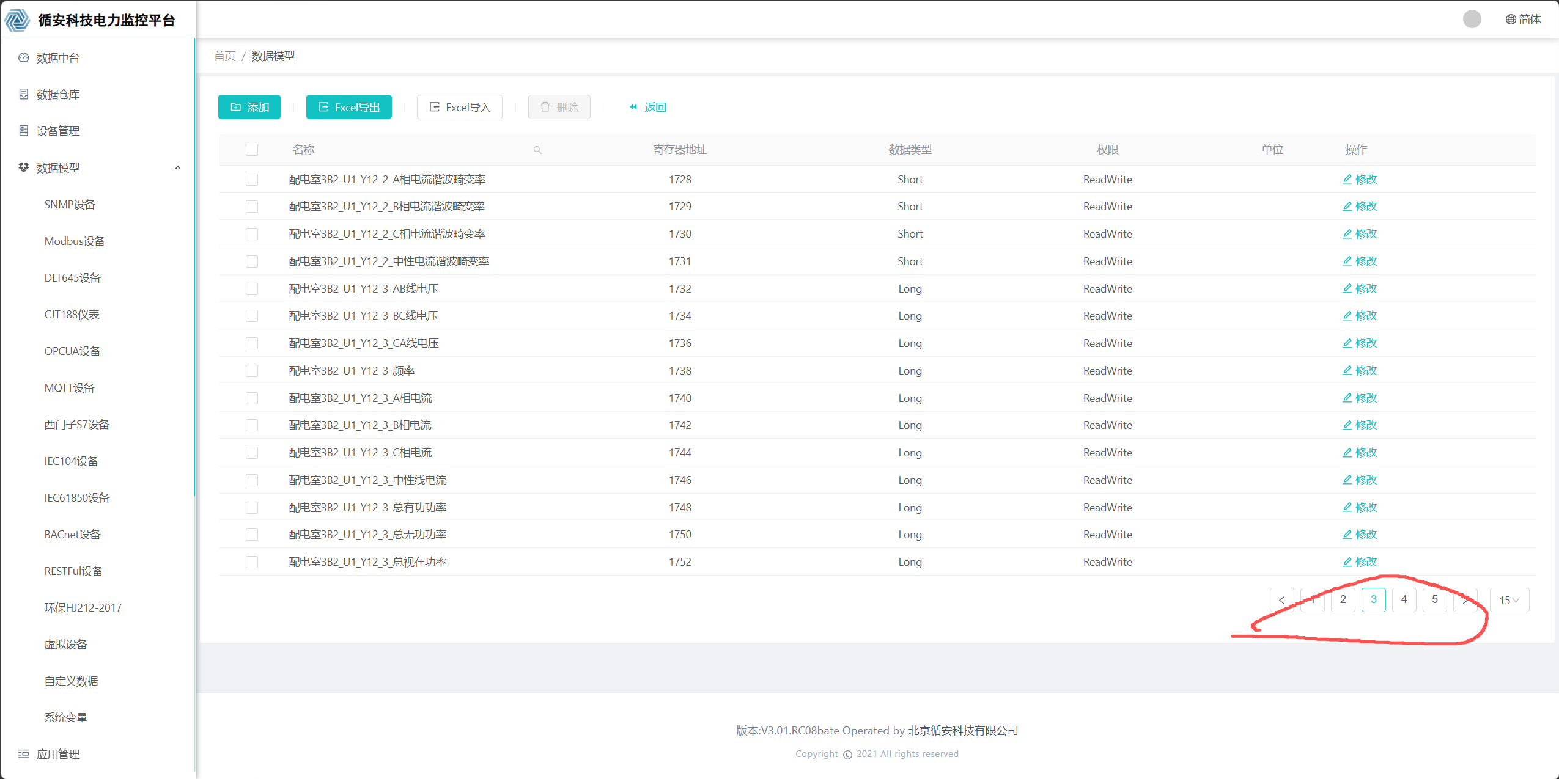切换页码然后返回就会自动跟随原来的页码，
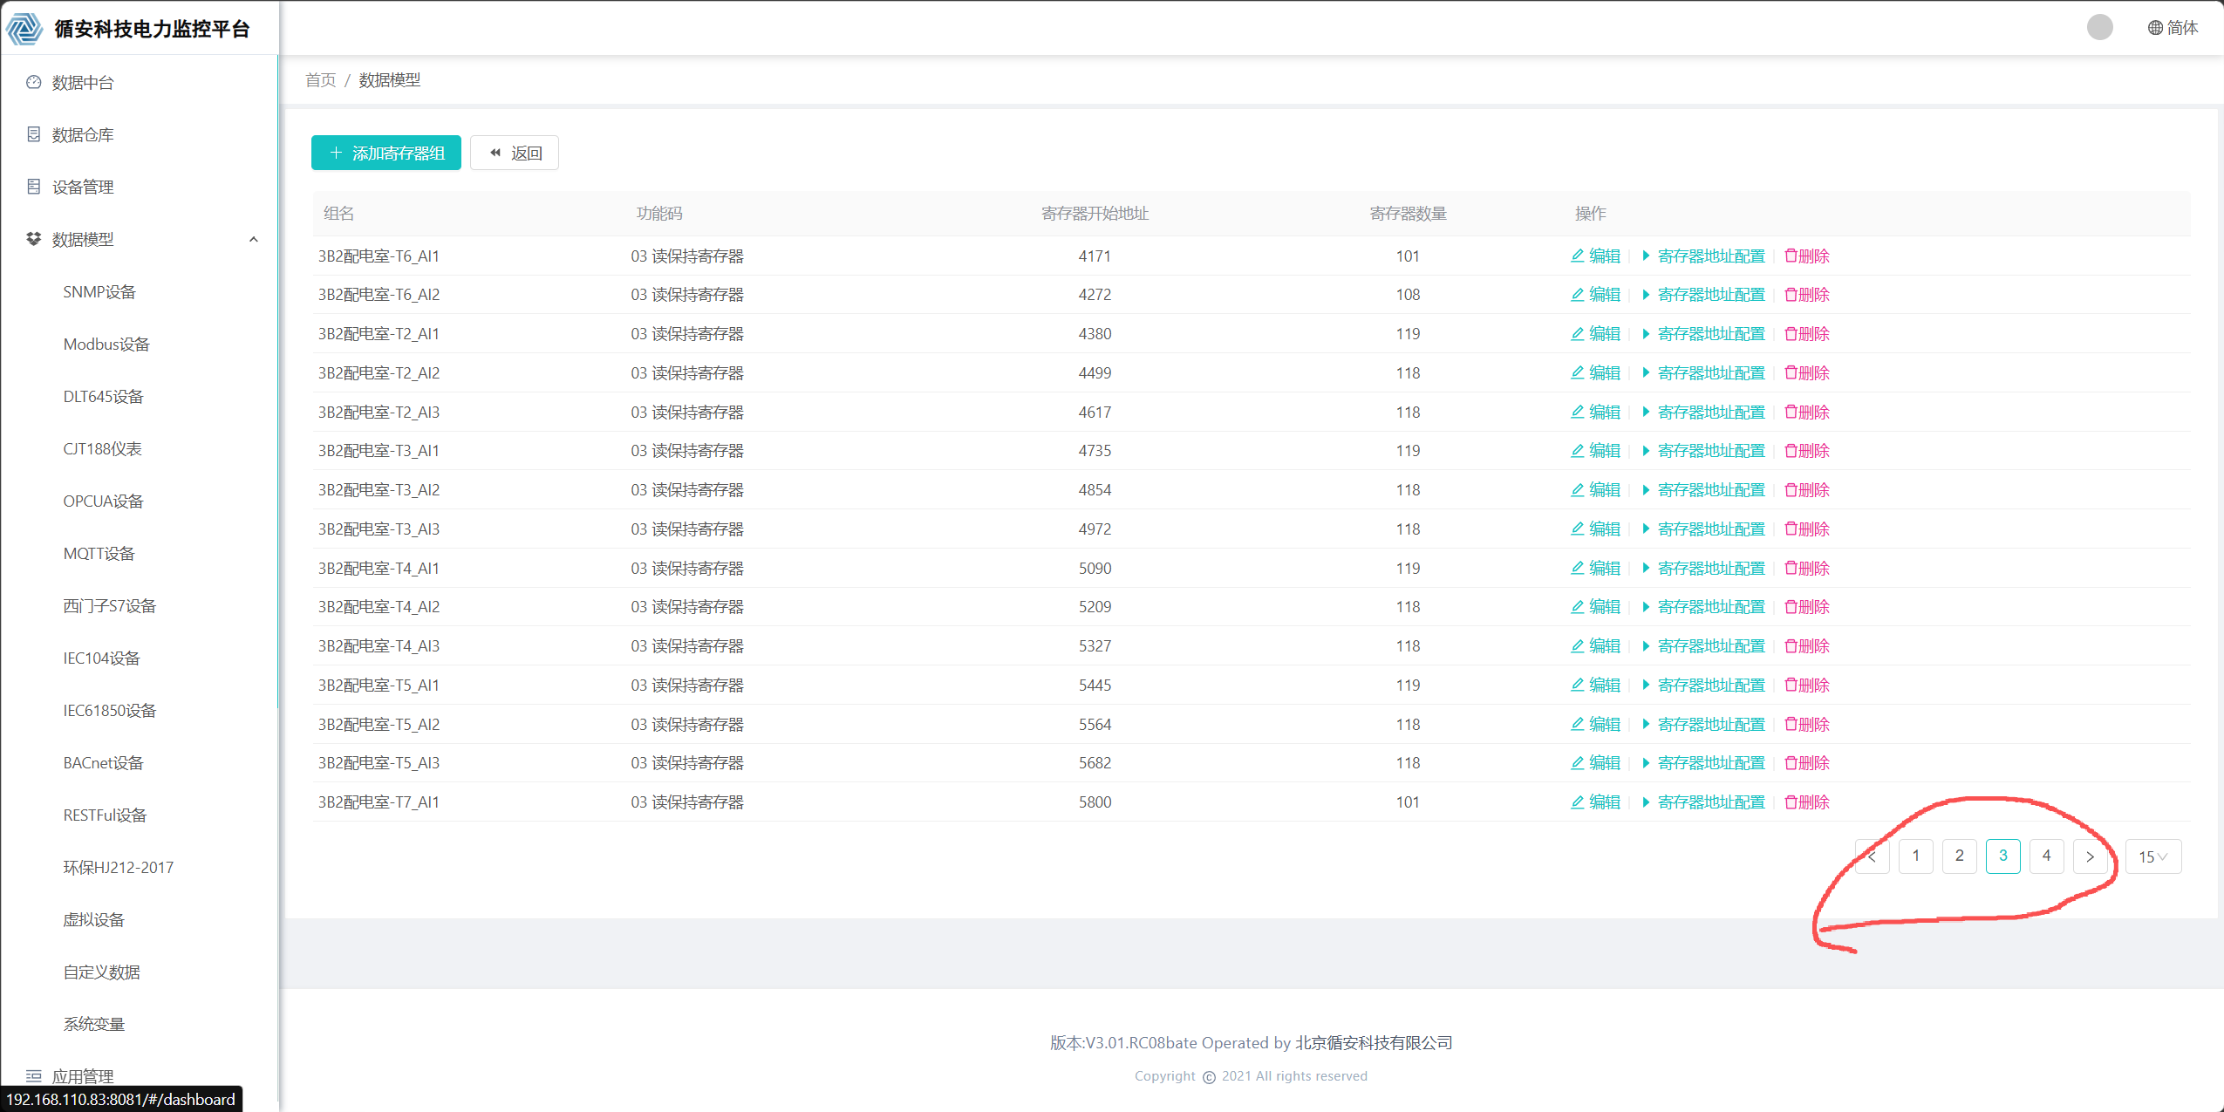
2位老师，我们目前只懂软件的应用、和使用。所以，麻烦所有功能的开发和优化项，直接部署在我们公司服务器，然后我们进行功能的测试，及反馈。

服务器信息：

